Иерей Олег Владимирович Забусень
21.04.1976

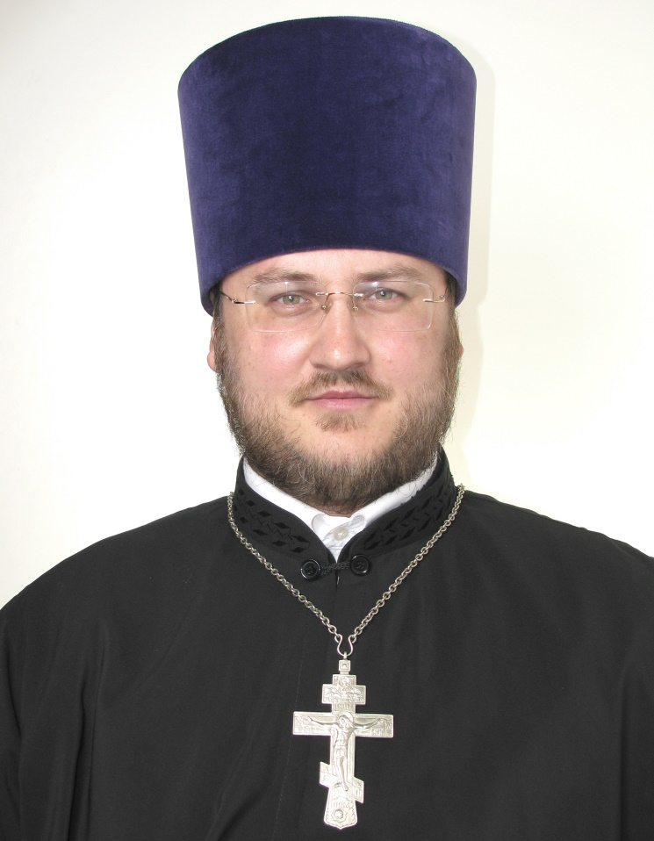
Штатный клирик

Храм Покрова Пресвятой Богородицы в Филях

Духовное образование
1996г. – Одесская духовная семинария
2000г. – Киевская духовная академия
2005г. – Афинский национальный университет им. Каподистрии
(диплом по специальности «Теология»)
Хиротонисан
1 декабря 2013 г. в сан диакона
5 января 2014 г. в сан иерея
День тезоименитства
3 октября
Награды
- Иерархические награды
2014г. – набедренник
2015г. - камилавка

